La Botte Secrète du Père Noël

version 1.0.0





1. Introduction

Le 24 décembre, les lutins du Père Noël se regroupent chez lui. Tout en grignotant des cookies et en sirotant du lait, ils doivent faire face à une terrible situation : leur patron ne s’est toujours pas remis de l’aura drip, une maladie très fatigante qu’il a sûrement attrapé pendant son dernier voyage de l’autre côté du Pôle Nord. L’heure est donc grave. Aucun des lutins n’a les épaules pour distribuer correctement les cadeaux à Noël et la Mère Noël est partie faire des selfies à Dubaï avec ses copines. « Je ne veux pas entendre parler boulot ! » a-t-elle prévenu avant son départ.

Ils sont donc bien ennuyés. L’un d’entre eux suggère alors de faire en sorte que les gens se distribuent les cadeaux eux-mêmes. Le chef des lutins bondit de son fauteuil et s’empare d’une paire de bottes du Père Noël.



Le chef des lutins tout émerveillé par son idée !

Grâce à ces bottes magiques, il était possible de communiquer avec d’autres chaussures. Il fallait donc désormais œuvrer pour communiquer avec toutes les chaussures du monde à la fois, et leur transmettre les informations pour réussir Noël sans le héros habituel de la journée.

1. Consignes

* Si vous n’avez pas installé Python, utilisez le tutoriel « Installation Python et ses outils ».
* Le nom du repository est : cc_bottesecrete. Si vous ne savez pas de quoi il s’agit, vous avez « Le Coffre à Jouets du Petit Git » à votre disposition.
* Demandez de l’aide aux Cobras en cas de problème d’installation. Si plus rien ne va, recommencez depuis le début en faisant bien attention à toutes les étapes !
* Si vous bloquez, rappelez-vous que vous êtes accompagné(e)s ! Demandez de l’aide à vos camarades ou à un Cobra.
* Internet est un outil formidable pour découvrir le fonctionnement des choses, utilisez-le régulièrement !

1. La liste du Père Noël

Le chef des lutins va donc commencer par regrouper les noms de tous les humains sages sur la Terre. Les astronautes sont mis de côté car le Père Noël n’a jamais voulu moderniser son traîneau avec un système antigravitationnel. Il va donc se plonger dans les archives de son patron, sous le regard en coin désespéré de la mère Noël.

**Votre mission :** Créer un fichier Python dans lequel vous formerez des paires de noms.

Votre prototype de fonction sera :

def make_pair(names):

En plus de votre fonction pour appairer les noms, votre programme doit afficher ceci et attendre une suite de prénoms une fois exécuté :

Entre les noms des participant(e)s, séparés par des virgules :

Un indice ?

* C’est le moment idéal pour faire connaissance avec votre voisin(e) et lui demander son avis sur l’étape. Pensez à l’esprit de Noël !
* Vous pouvez vous renseigner sur les « list » et les « array ».
* Regardez comment fonctionnent les boucles.

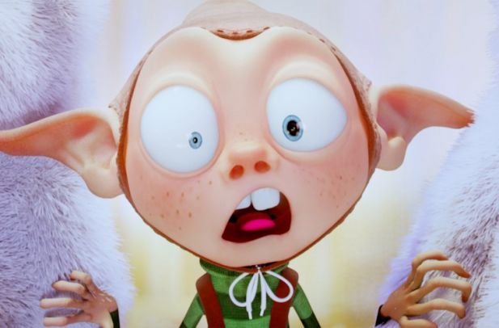

Quand le chef des lutins a constaté la vraie taille de la pile de noms…

1. C’est rien, c’est la rue !

Maintenant que tous les noms sont là et regroupés, il faut les trier correctement. L’armée de lutins se frotte les mains, enfin un travail à la mesure de leur talent !

**Votre mission :** Mélanger délicatement les noms pour former de nouvelles paires, puis affichez-les.

Votre prototype de fonction sera :

def split_names(names):

Si vous avez choisi les prénoms Daisy, Gontran et Donald, vous pourrez obtenir le résultat suivant en cas de succès de votre programme :

Daisy va offrir un cadeau à Gontrand

Gontran va offrir un cadeau à Donald

Donald va offrir un cadeau à Daisy

A contrario, en cas de problème, veuillez afficher ce message d’erreur générique et très adapté à la situation :

Qui ne sait nouer correctement sa cravate, quitte le chat !

Un indice ?

* Les notions abordées dans la partie précédente suffiront pour réaliser cette étape.
* Prenez un verre de lait et un cookie en cas de petit creux.
* Renseignez-vous sur « random ».



Votre goûter de Noël bien mérité pour avoir fini votre programme !

1. Et c’est parti pour le crash test !

Maintenant que le chef des lutins s’est occupé de la gargantuesque pile de noms, il est temps de passer à l’action et de voir si les humains vont s’offrir des cadeaux sans l’aide du boss. La magie des bottes ne permet de transmettre qu’un petit papier à toutes les chaussures du monde. C’est là que vous, petit lutin timide dans le fond, osez enfin lever la main pour partager votre idée : renforcer la magie des bottes pour que la communication avec les humains soit bien plus claire.

Quelques idées pour y parvenir :

* Utiliser un système SMTP pour envoyer les noms attribués par mail
* Ajouter des options comme la récupération du budget maximum pour tous
* Ajouter d’autres jolies phrases pour améliorer votre programme
* Utilisez la bibliothèque Pygame pour faire une interface graphique

Bonne chance et amusez-vous bien ! Oh oh oh !



Joyeux Noël !